GRÖMO Wasserfangkasten lang

GRÖMO

Eigenschaften

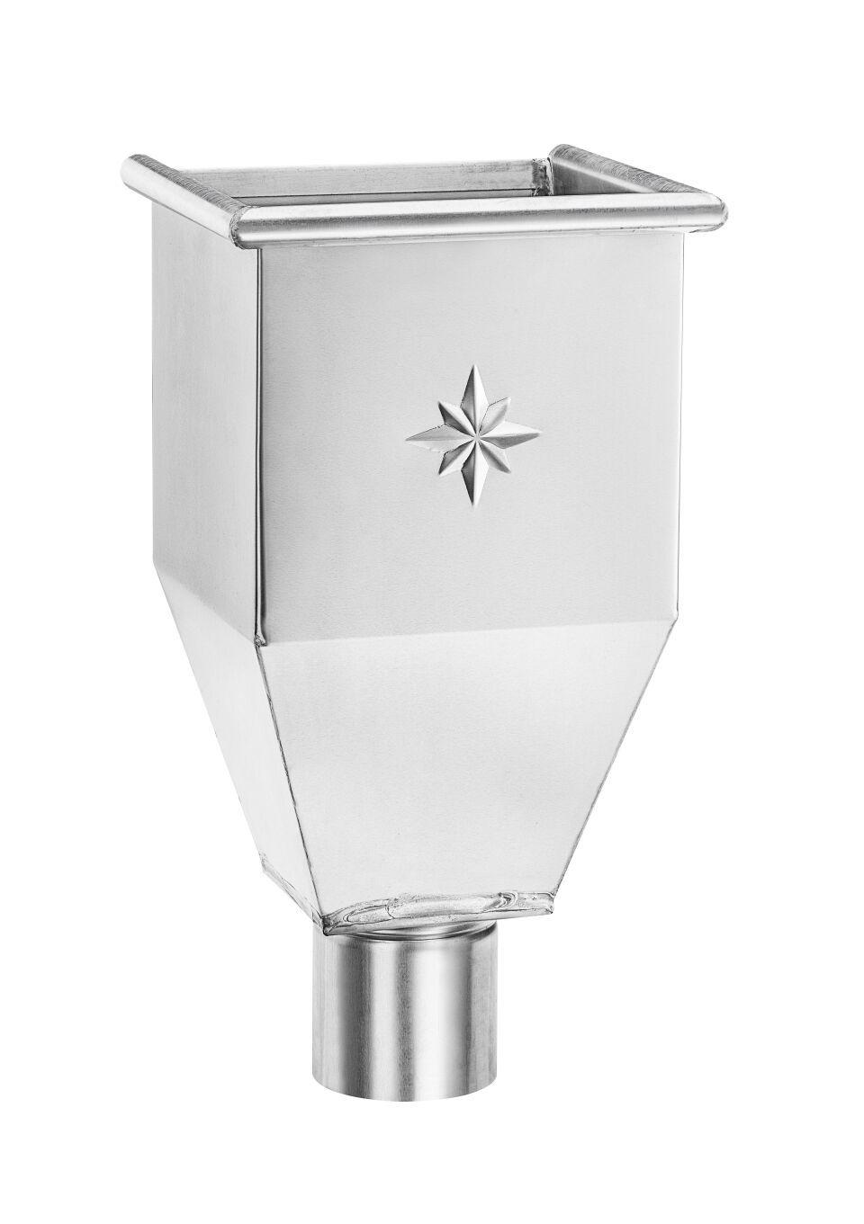

Farbton

hellgrau, kupfer, silber

Oberfläche

beschichtet, matt, vorbewittert, walzblank

Werkstoff

Edelstahl, Kupfer, Zink

Breite (mm)

200,00 - 220,00

Höhe (mm)

345,00 - 395,00

Länge (mm)

200,00 - 220,00

Nennweite DN

76,00 - 120,00

Hinweis

Rinnenanbindung Nenngröße 200 - 400